В целях распространения положительного опыта семейного воспитания с 2003 года в Архангельске проводится городской конкурс «Эстафета семейного успеха» (с 2005 года проводится под патронатом мэра). За этот период более 200 семей, достойно воспитывающих детей, имеющих достижения в домашней педагогике, приняли участие в конкурсе и поделились с горожанами положительным опытом семейного воспитания.
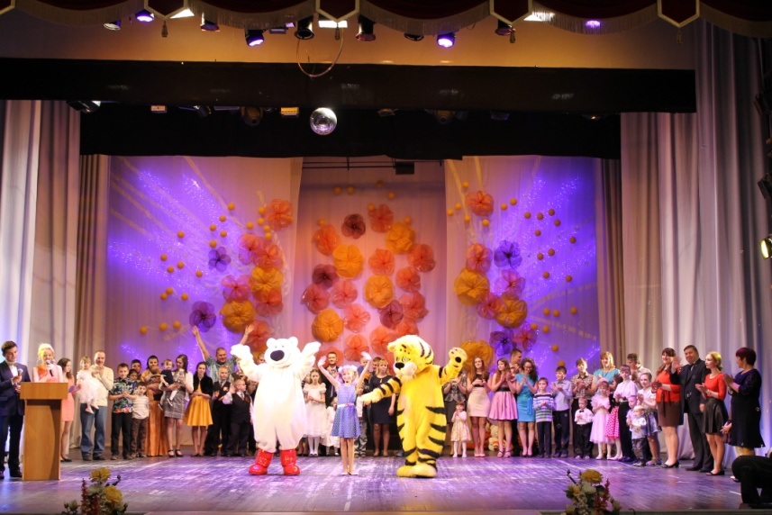 | В 2015 году конкурс был полностью посвящен многодетным, в том числе и приемным, семьям. Они готовили материалы по следующим номинациям: «Моя семья – мое богатство», «СемьЯ» и «Счастливы вместе», в которых приняли участие 11 семей. Победителям и всем участникам конкурса были вручены дипломы, цветы и памятные подарки, а дополнительно праздничное настроение создали лучшие творческие коллективы Архангельского городского культурного центра и ведущие артисты столицы Поморья.
Ежегодный городской конкурс «Эстафета семейного успеха»

В течение года в ЗАГСах города Архангельска проходят торжественные мероприятия, посвященные юбилейным датам со дня бракосочетания. В 2015 году уже 6 «золотых» пар отметили свой юбилей в торжественной обстановке в центральном ЗАГСе столицы Поморья. Одно из мероприятий состоялось 15 мая в Международный день семьи.

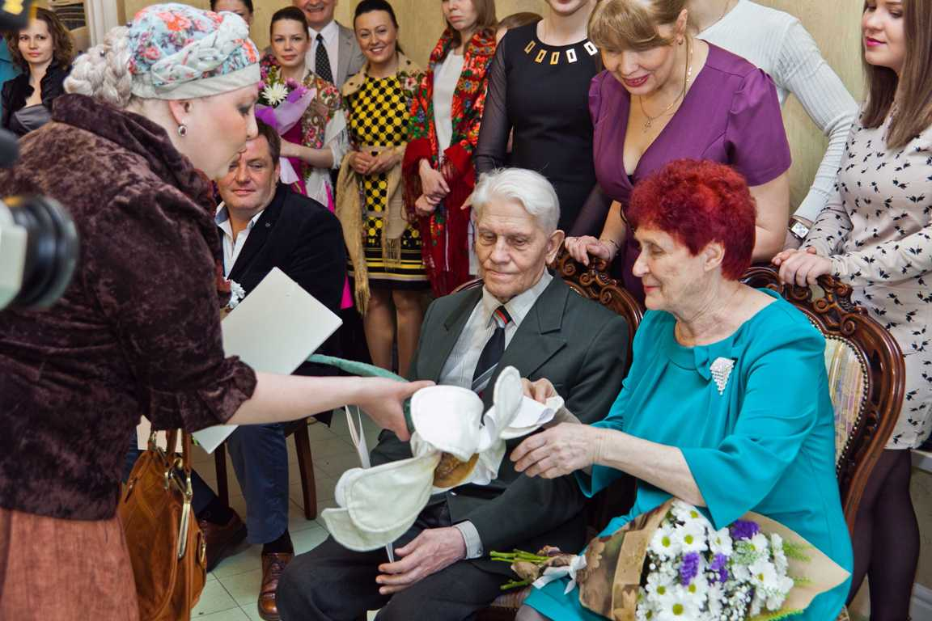

Положение

